ДЕЙСТВИЯ С ДЕСЯТИЧНЫМИ ДРОБЯМИ.
Чтобы сложить или вычесть десятичные дроби, надо записать их столбиком так чтобы целые части обязательно должны быть под целыми, запятая под запятой, разряд под разрядом.
- Не достающие разряды заменить нулями.
- Выполнить сложение или вычитание не обращая внимание на запятую, а в ответе поставить запятую под запятой .
Выполните действия: 12,725 + 1,7; 7,353 — 3,1; 3−1,2; 14,5 – 3,298
12,725 7, 353 3, 0 14, 500
+ 1,700 - 3, 100 - 1, 2 - 3, 298
14,425 4, 253 1, 8 11, 202
Чтобы перемножить две десятичные дроби, надо:
- выполнить умножение, не обращая внимания на запятые;
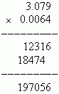
- отделить запятой столько цифр справа, сколько их стоит после запятой в обоих множителях вместе.

Чтобы умножить десятичную дробь на 10, 100, 1000 и т.д., надо в этой дроби перенести запятую вправо на столько цифр, сколько нулей стоит в множителе после единицы.

4,25 • 10 = 42,5 63,259 • 100 = 6325,9 85,36 • 10000 = 853600

Чтобы разделить десятичную дробь на 10, 100, 1000 и т.д., надо в этой дроби перенести запятую влево на столько цифр, сколько нулей стоит в множителе после единицы.

14,536 : 10 = 1,4536 635,249 :100 = 6,35249 23,45 : 1000 = 0,02345

Чтобы разделить число на десятичную дробь, нужно:
- сделать из десятичной дроби натуральное число, перенеся запятую;
- в делимом перенести запятую на такое же количество цифр, как и в десятичной дроби;
- после этого выполнить деление на натуральное число
- в ответе поставить запятую, когда закончится целая часть.

Выполните деление 5,95 : 1,7 = 59,5 :17 = 3,5 ; 0,04569 : 0,0006 = 456,9 : 6 =76,15.

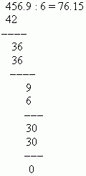
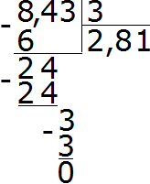
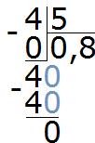
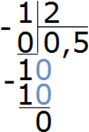
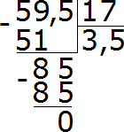

456,9 : 6

